南京信息工程大学 实验（实习）报告

实验名称 四、RIP路由配置 实验（实习）日期 2025.5.15 指导教师
系 计算机 专业 计科

- 实验目的
（1）学习路由器RIP协议的配置方法
（2）验证RIP工作机制
（3）验证RIP协议生成动态路由项的过程
（4）验证动态路由项距离值
（5）验证路由项优先级
（6）理解动态路由项和静态路由项配置和生成过程差异
二、实验要求
本次实验要求掌握在Cisco Packet Tracer中配置RIP路由协议的方法，能够根据拓扑结构正确添加各接口的网络地址，并完成RIP配置。能够查看各路由器生成的动态路由表，理解路由项的生成机制与距离值。通过ping命令测试网络终端的连通性，验证路由配置效果。同时需掌握抓包观察RIP报文的周期性交互过程，并通过清空路由表与逐帧捕获操作，分析RIP路由更新和数据包结构。
三、实验内容 (要求写出实验拓扑图、实验步骤及运行结果等)
（1）实验拓扑图如图1所示，并删除各路由器的静态路由信息。
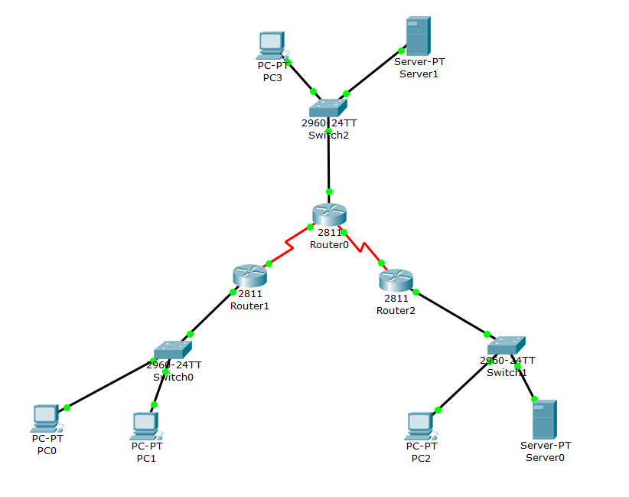
图1 实验拓扑图

- 配置RIP路由信息，以Route1为例，单击 Router0，在 Config 选项卡的左方选择 ROUTING 下的 RIP，然后在右边 Network(网络)中分别输入与路由器 Router0 直接连接的网络的网络地址，分别为 192.168.3.0/24、192.168.4.0/24 和 192.168.5.0/24，Router0 的 RIP 配置界面如图 2所示。Route1和Route2同理，配置图如图3、图4所示。
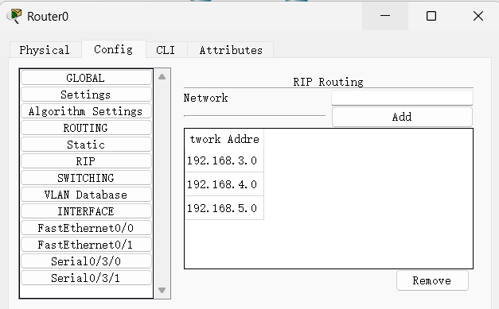
图2 Route0RIP路由信息配置图
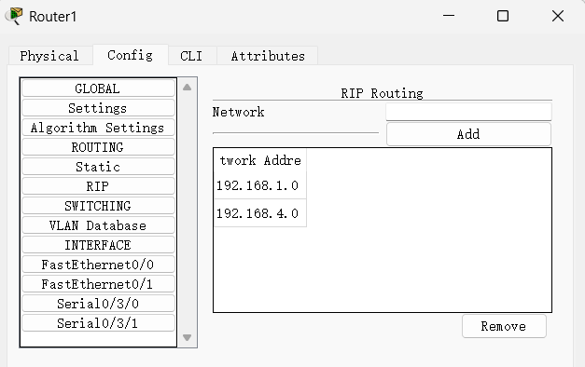
图3 Route1RIP路由信息配置图
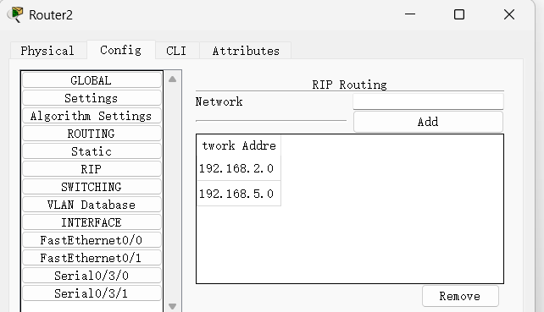
图4 Route2RIP路由信息配置图

- 查看通过RIP建立的动态路由项，所有路由器完成上述配置后，观察各路由器的路由表，查看通过 RIP 建立的动态路由项。选择右边工具栏中的 Inspect 按钮，分别点击各路由器，在弹出的菜单中选择 Table Routing，查看各路由器的路由表，分别如图5、图6、图7所示。
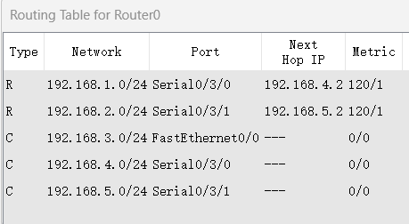
图5 Route0路由表
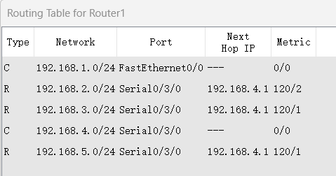
图6 Route1路由表
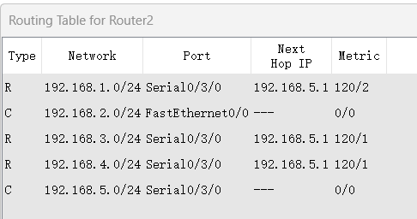
图7 Route2路由表

- 测试不同网络终端之间的连通性
通过ping命令分别测试任意两个网络终端设备之间的连通性，测试结果如图8所示，可见不同网络终端之间互相连通。测试结果如图8所示。
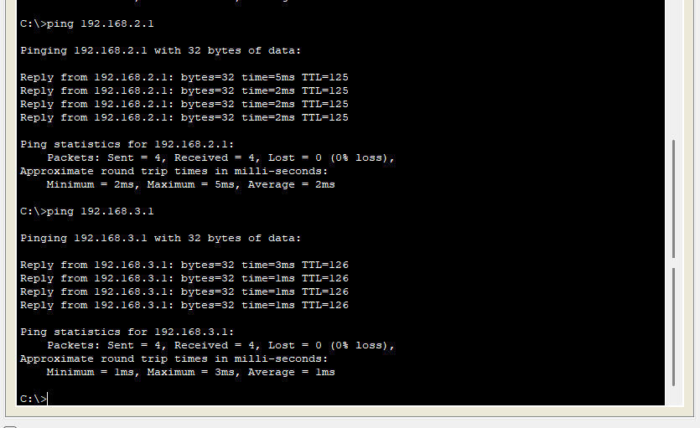
图8 连通性测试结果图

- 观察RIP路由协议的运行情况,进入模拟工作模式，在 Edit Filters 中选择 RIP 协议，单击 Auto Capture/Play 按钮，自动捕获数据包，可观察到 RIP 报文在各个路由器间周期性交互过程。RIP 周期性地与邻居交换路由表，使路由器获得如何转发数据包到其目的地的最新路由信息，因此，即使网络中没有用户数据流量，网络也会充斥着通信业务，观察结果如图9所示。
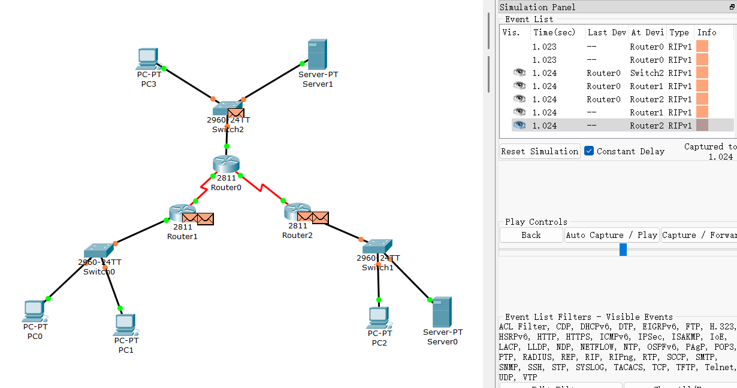
图9 观察结果图
- 检查路由更新情况和RIP报文，先清空路由表项再观察（如图10所示），再单击Capture/Forward按钮逐步控制模拟过程，观察各路由器向周围其他路由器发出完整路由表的RIP包的过程及包格式。
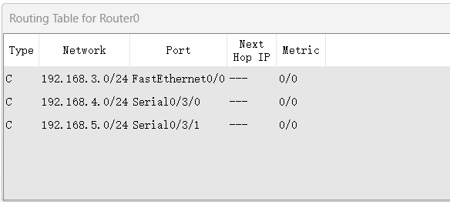
图10 清空路由（Route0示例）
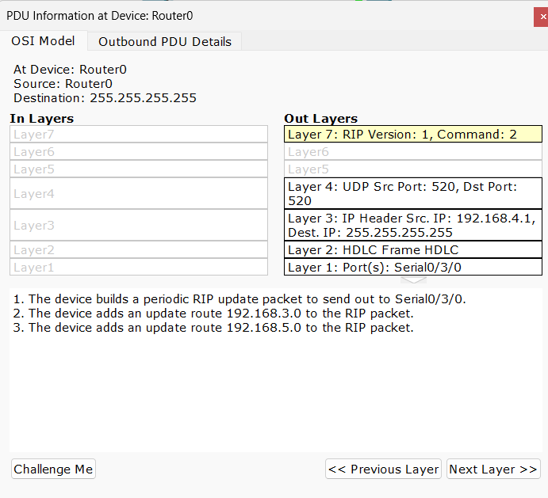
图11 RIP数据包在OSI Model选项卡下的示意图
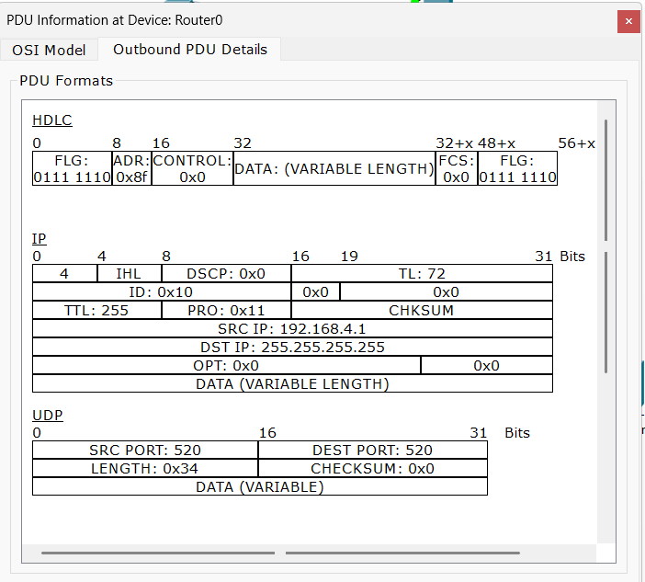
图12 数据包在Inbound/Outbound PDU Details选项卡下的示意图
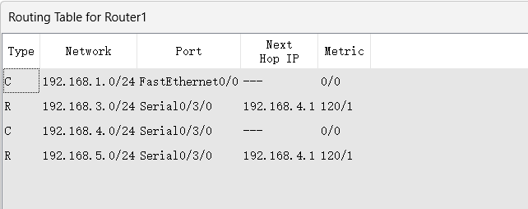
图13 路由器Router1新增两条新的路由表项

四、实验心得
通过本次RIP路由配置实验，我掌握了如何在Packet Tracer中使用RIP协议实现不同网络之间的互联互通。在配置过程中，我学习了如何识别路由器接口连接的子网，并将其正确地加入到RIP的网络声明中。同时，我还学会了使用Inspect工具查看路由表，验证RIP协议是否成功建立动态路由项。在观察RIP报文交互时，我理解了其周期性广播的机制，以及即使无用户数据传输时，网络中也存在RIP协议数据包的更新与传递。此外，借助模拟环境中的逐帧抓包功能，我直观感受到RIP如何向邻居路由器传播完整路由表。整个实验让我对动态路由协议有了更深入的认识。

